PROGRAMA DE BECA ACCESO TICS2021

Catálogo de Elección de Equipos Alumnos Pre-Seleccionados

El Proceso de Elección de Equipos se inicia el29 de diciembredel 2020y finaliza el 28 de febrero del año 2021. Los alumnos beneficiarios podrán elegir en una categoría, dos colores, aquel que sea de su preferencia a través de la página https://catalogo-equipos.yoelijomipc.cl/donde procederá a acceder al catálogo de elección.
Es importante Indicar lo siguiente:
- Para acceder al Catálogo, el alumno debe ingresar su RUT y la clave, que corresponde al año de nacimiento.
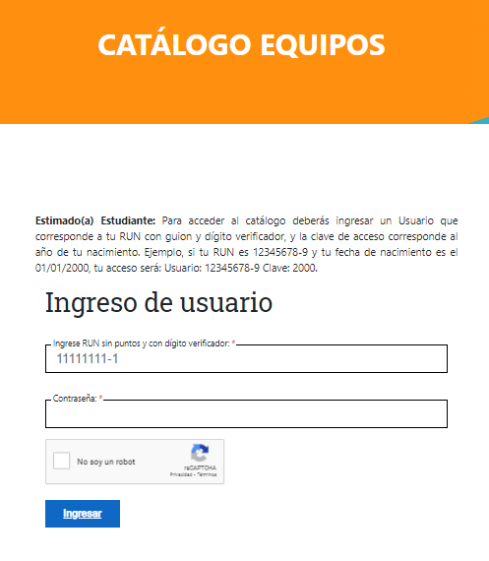
- El proceso de Selección consta de 3 Pasos:
- Completar Antecedentes Personales
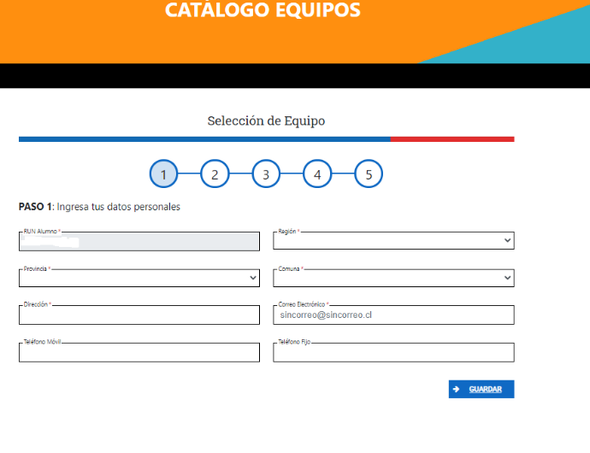
- Contestar una breve Encuesta.

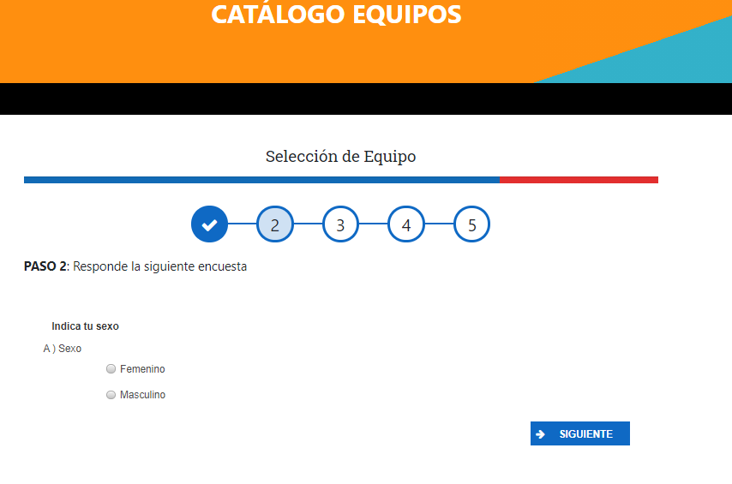

- Verificar cobertura de internet.
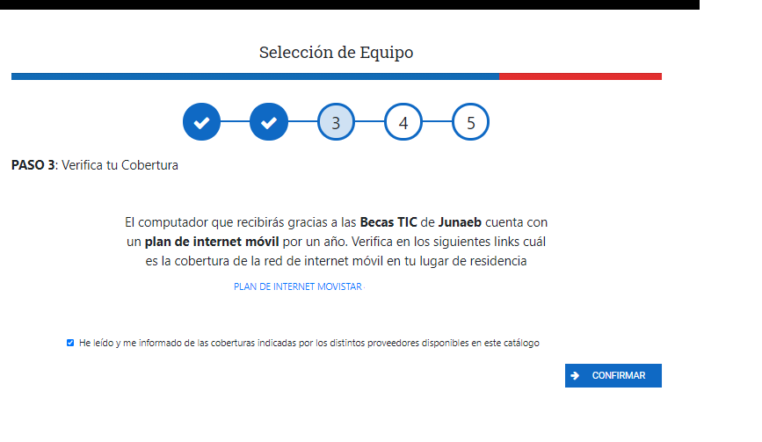
- Elegir el equipo.

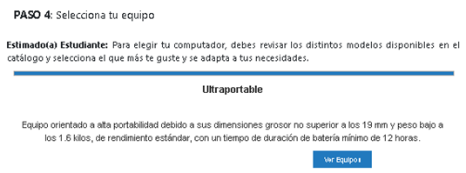

- En el caso de los alumnos que no realicen su elección de equipo en el plazo establecido, JUNAEB procederá a asignar el equipo según los equipos que se encuentren disponibles.

- Computador portátil – Ultra portable
Equipo orientado a alta portabilidad debido a sus dimensiones grosor no superior a los 19mm y peso bajo los 1,7 kilos, de rendimiento estándar, con un tiempo de duración de batería mínimo de 10 horas.
NETNOW TECNOLOGIA – MARCA ACER

CARACTERISTICAS |  | FOTOGRAFIA
Disco Duro | 128 GBytes EMMC
Memoria RAM | 4 GB
Procesador | INTEL CELERUM N4100
Colores | PLATA Y AZUL ELECTRICO
Pantalla | 14”
Tarjeta de Video | INTEL UHD GRAPHICS 600 (INTEGRADA)
Peso | 1,480 KG
Puertos | 3 PUERTOS USB (2 USB 2.0 Y 1 USB 3.0)
Batería | 734 MINUTOS
Dimensiones | 18 MM
Plan Internet | INTERNET MOVIL MOVISTAR POR 12 MESES, TRAFICO 6GB MENSUAL
Sistema Operativo | MICROSOFT WINDOWS O WINDOWS 10 - LINUX UBUNTU
Software Adicional | ANTIVIRUS WINDOWS DEFENDER
Software Adicional | SOFTWARE SEGUIMIENTO USO Y RASTREO
Garantía | 12 MESES A PARTIR DE LA ENTREGA AL BENEFICIARIO

